XML動態網頁實習XML Generator

臺師大資工系41247013S 王修佑

**實作說明**

此專案是一個簡單且實用的XML文件產生工具，透過HTML、CSS 與 JavaScript實現，並融入前一次HTML網頁實習作業的作品（請見<https://whyhugo.github.io/Web-Computing-and-XML/xmlGenerator.html> ）允許用戶將特定格式的純文字棒球球員數據資料轉換成 XML 文件。專案的主要功能包括提供使用者**手動輸入**或**上傳 .txt文件**來處理資料，並動態生成XML文件後呈現於頁面中。此外，也提供了下載功能，使用者可以直接將生成的XML 文件儲存至本地端。使用JavaScript的FileReader來讀取上傳的檔案、使用for迴圈與split來處理使用者寫入的文字格式並產出xml格式，最後利用Blob和URL.createObjectURL實現檔案下載功能。使用者輔助的部分，輸入欄位提供格式提示、提供即時的輸入錯誤檢查，確保功能簡潔易用。

**實作畫面**

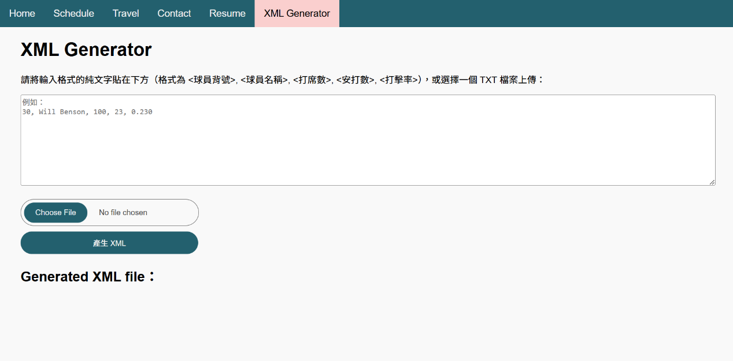

圖一：初始畫面，使用者可選擇使用「Choose File按鈕」來上傳TXT檔案或是直接在上方輸入欄位輸入文字

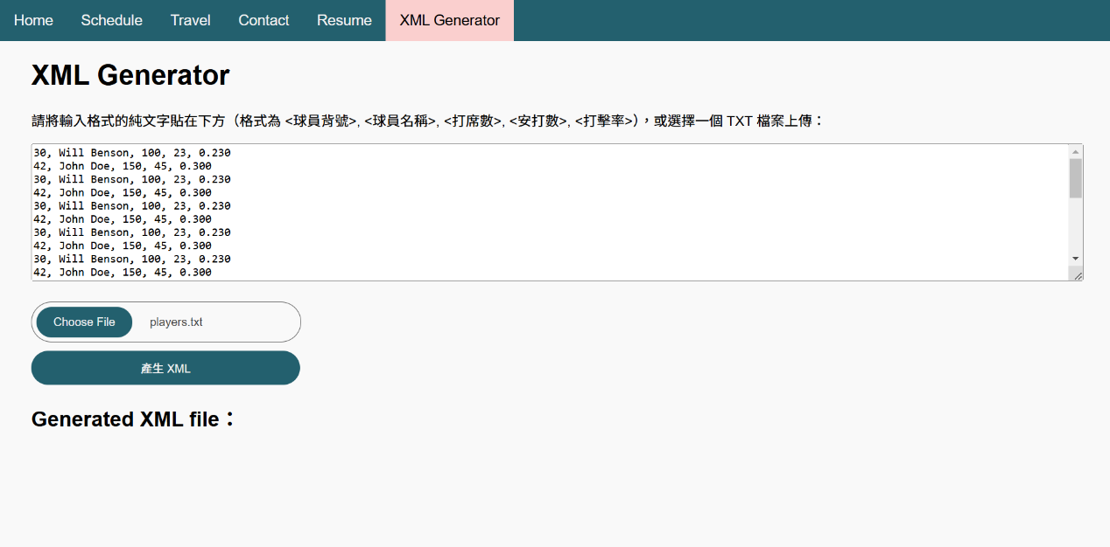

圖二：使用者使用上傳plays.txt檔案，上方的文字欄位也會同步顯示這份檔案的內容

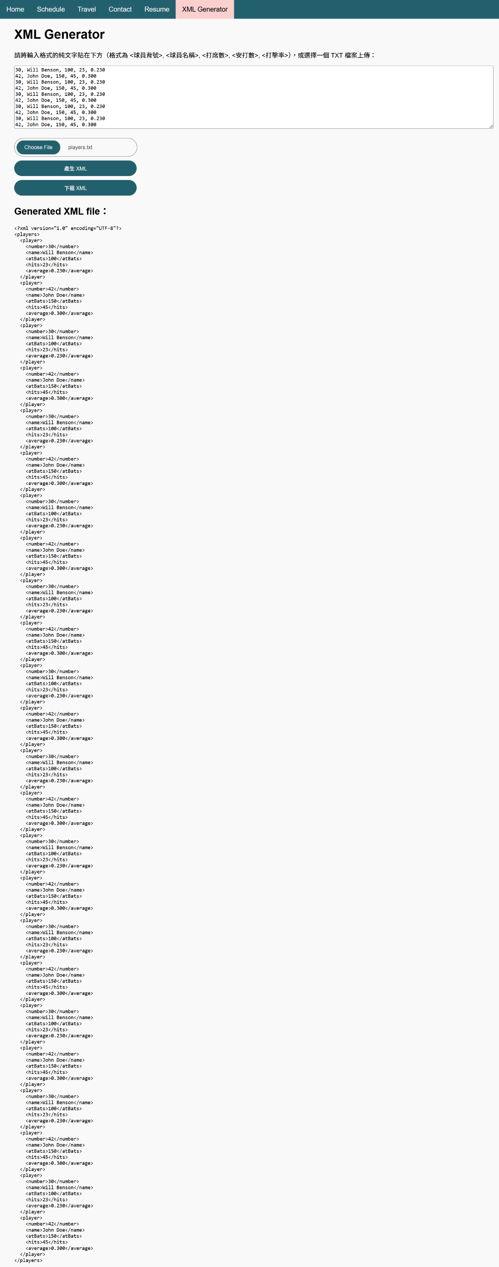

圖三：點擊「產生XML」按鈕便會在下方顯示產出的XML格式

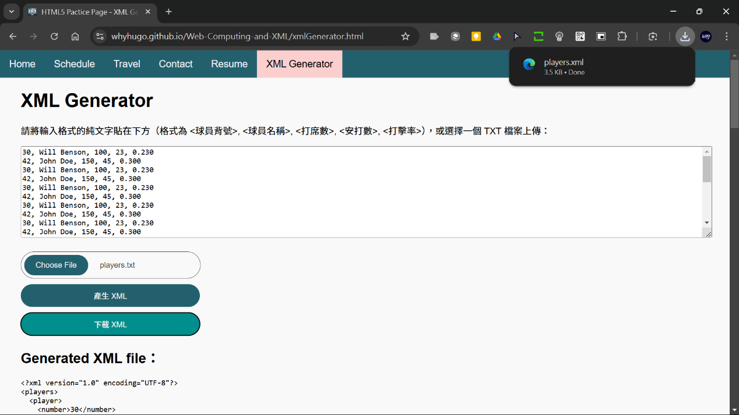

圖四：產生完成XML格式後就會顯示「下載XML」按鈕，點擊後便會下載players.xml檔案

**討論**

此工具在處理結構化資料的場景中非常實用，例如資料匯整、報表生成或資料轉換等需求。其優勢在於使用網頁即可完成多步驟的資料處理，減少了依賴複雜工具的需求。然而，專案也存在進一步改進的空間，例如增加XML結構的驗證功能以確保生成的文件符合標準，或支持更多格式（如JSON、CSV）的輸出以提升實用性。此外，對於大規模數據的處理，可以考慮引入後端支援，減輕瀏覽器的運算負擔。未來若進一步開發，還可整合批次處理功能，讓工具適用於更多專業領域的需求。